公交线路优化调整方案

一、城市公交调整线路

随着大唐片区逐步融入市区，近几年新增38路、39路、快2等线路，为了方便大唐片区群众出行，进一步厘清城市、城乡线网，提高资源利用效率，拟对城市公交快2和城乡公交138路进行优化合并，新开通城市公交50路。以下为50路发班方案：

**（一）营运模式**

投入客车4辆(10.5米，双开门），全天32趟，双向对发，运营时间（夏季）：6:10-17:30，间隔时间35-55分钟，全程约19.9公里，约57分钟。

**（二）线路走向**

由万达广场发车途经途经高湖路、东二环路、暨东路、艮塔路、越都路、城山路、龙潭路、中兴西路、雍平路、开元西路、天元东路、府洲东路至草塔停车场。

**（三）途经站点**

万达广场、永丰花园（丁严王小区）、交通大楼（诸暨报社）、行政服务中心、客运中心、暨东路（东兴路口）、人民保险公司（高湖路口）、农业银行（雄风百货）、小商品市场、三角广场、运管局（跨湖路口）、宝龙广场、海关、火车站、唐谷（鸿景庄园）、碧桂园（城市花园）、欢乐化纤、慎叶新村（临时站）、慎叶新村、永新小商品市场、大唐小百货市场、大唐花苑、鸿瑞公寓、唐人广场（工商银行）、大唐交警中队、帝泊湾（双第弹簧厂）、草塔初中、第六人民医院草塔院区、草塔停车场。

**（四）线路走向示意图：**

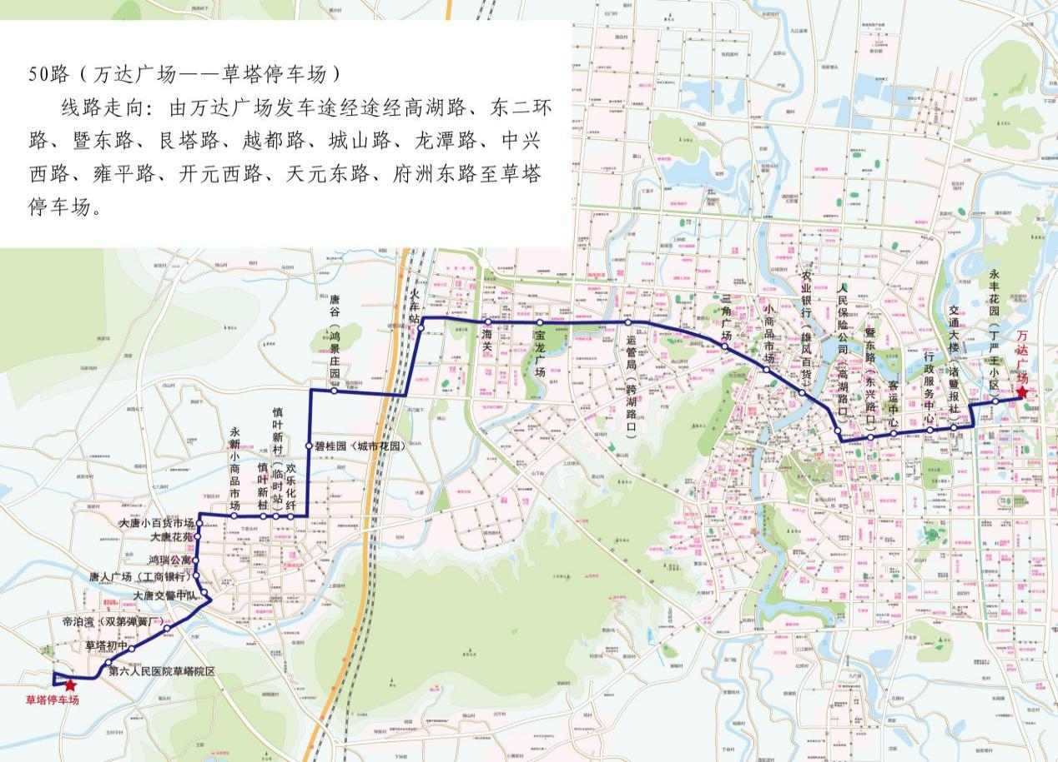

注：线路调整后，原快2“大唐第六医院、商业城”、原138路“海讯路口、龙潭路”及三角广场至大唐街道办事处段、陈家至三A弹簧厂段不再经过，其中“商业城”可通过乘坐城市公交1路，三角广场至大唐街道办事处段、陈家至三A弹簧厂段可通过乘坐城市公交1路、31路到达；“大唐第六医院、海迅路口、龙潭路”因客流较少，目前暂不经过。

如对以上线路调整有其他疑问，可咨询城市公交服务热线0575-87266026。

二、城乡公交线路调整

目前我市城乡公交村村通线网逐渐成熟，为了提高公交资源利用率，更好的将有限的公交资源服务于更多群众，通过第三方进行大数据客流监测，拟对运营效率低，线路走向重复率较高的线路进行优化调整，同时，根据群众的出行需求新开线路，以下为城乡公交线路新增优化方案。

（一）新增线路

因目前166路运营效率不高，且与当前直埠片区线路重复率较高，拟取消166路。同时，随着官弦线的通车，拟新增173路客运西站-湄池（经官弦线）来保障直埠片区群众出行，也解决了店口片区群众直达火车站的需求，以下为173路发班方案：

**173路 客运西站——湄池（经官弦线）**

**1.线路走向**

客运西站、望云西路、西二环路、健明路、仁爱路、仁爱支路、越都路、艮塔西路、西二环路、官弦线、解放南路、解放路、西林路、露笑路、江东路、湄池停车场。

**2.具体停靠站点**

客运西站、汽运公司、山下赵（龙山路口）、望云西路口（西二环路）、协和西路口、开元小区、人民医院南门、人民医院西门、火车站、金宇绿岛广场（机电市场）、西城景苑（西二环路）、外贸大厦、恒龙国际汽配用品城、大侣西路口、建业路口、货运东站、海越能源、后宋、闪阳（南）、闪阳（北）、孙郭村口、孙郭、孙郭北、萍溪新村、前家桥、小牛湾、大道口、直埠老火车站、乌义（骆家）、张黄、史家、徐家山、桌西（俞家）、桌东、俞贯路口、三江口（高新园区）、西林路口、海亮外国语学校、茂阳商贸城、临江花园、湄池停车场。

**3.运营计划**

日发24个班次，起步票价2元，实行阶梯票价。

**4.线路走向示意图**

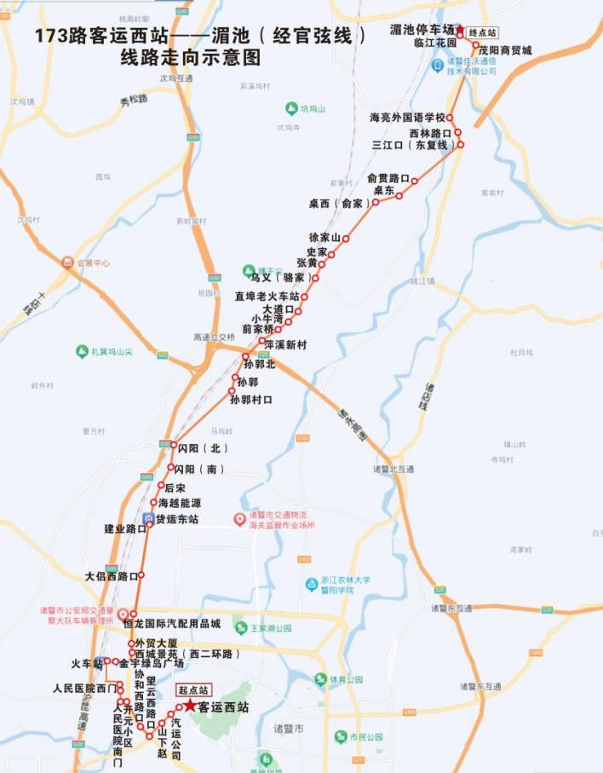

注：由于解放南路与霞光路暂未开口，暂往湖兴路通行。

（二）调整线路

根据目前131路配车数与客流数来看，131路资源存在过剩，经分析，客流走向主要为城区至安华，目前与其他线路重复率高，根据上述情况计划将原131路一分为二，分别为131A路客运西站——汤江（经大唐）、131B路客运中心——汤江（经商贸城）。调整后131A、B线路途经牌头镇，线路与目前106路客运中心——牌头基本重叠，因此计划逐步取消106线路。以下为131A和131B线路发班方案：

**1.131A路客运西站——汤江（经大唐）**

**（1）线路走向**

客运西站、望云西路、开元西路、开元东路、轻纺南路、G235国道、越兴路、站前路、长潭大桥、诸安线、华南路、G235国道、郑家坞。

**（2）具体停靠站点**

客运西站、汽运公司、山下赵（龙山路口）、山下赵（漱云路口）、桑园陈村、陶朱、何村、大松 (诸暨华虹康复医院)、大唐街道办事处、劳务市场、老张淮桥、张淮、小张淮、下市头、平阔、金三角加油站、后坂、下水塘、十五房、十三房、国士房、潮坑（七家弄）、潮坑（上桥）、义井、小砚石、玉塘畈、西山（祭祀）、坑塘下、大庄、王旭、凤楼、桑园、中华、斗岩风景区、王家宅、牌头税务分局、牌头站、经二路口、拜曲、上楼宅、长潭街村（上楼宅）、山下周村（埂头）、山下周村、山下周村（白塔陈）、湖头（张墟）、湖头（景佳坞）、浣丰（小胡子）、王店、安华村（墙头）、蔡家畈、河汉桥头、安华路口、双峰、新洲、城裡、何庄、风穆、五指山、石塘、方家坞、珠峰村、邵家塘、黄藤市、上新宅、南亚加油站、郑家坞。

**（3）运营计划**

日发12个班次，起步票价2元，实行阶梯票价。

**（4）线路走向示意图**

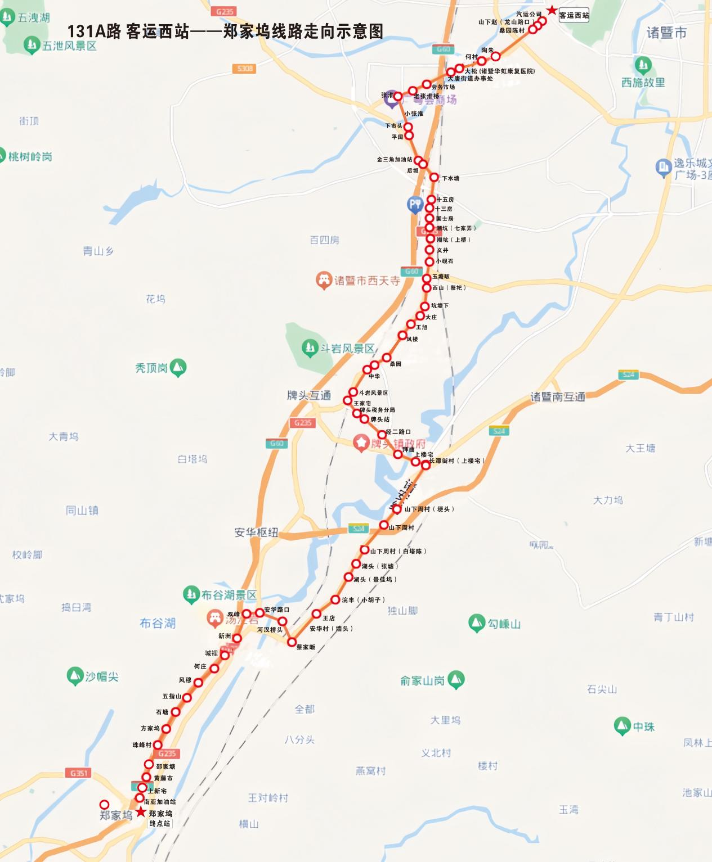

**2.131B路客运中心——汤江（经商贸城）**

**（1）线路走向**

客运中心、环城东路、苎萝东路、艮塔东路、暨南路、诸安线、长潭大桥、站前路、G235国道、郑家坞。

**（2）具体停靠站点**

客运中心、人防大厦、郎臻新天地、大润发超市、紫晶首府（铁琅电动工具）、瑞和园、和家园、诸暨市旅游集散中心（孔雀城）、国际商贸城（粤港城）、逸乐城、东门红木城（乐家家居）、三环立交、暨南村、洋湖村（戚阮）、祝家村、祝家村（新纹山）、五中村、千秋桥村、千凤仪村、千秋桥村（西沙村）、霞中村、箬山下村、箬山下村（道墰）、楼稼坂村、越峰村（东山王）、王劳军村、长潭、上楼宅、拜曲、牌头镇政府、牌头镇小、植树王、鹳鸣村、杨傅、高霞、霞泽畈、九年、溪北、丰江周三村、丰江周二村、丰江周一村、渔种场、新一、绍佳泉、安华路口、双峰、新洲、城裡、何庄、风穆、五指山、石塘、方家坞、珠峰村、邵家塘、黄藤市、上新宅、南亚加油站、郑家坞。

**（3）运营计划**

日发12个班次，起步票价2元，实行阶梯票价。

**（4）线路走向示意图**

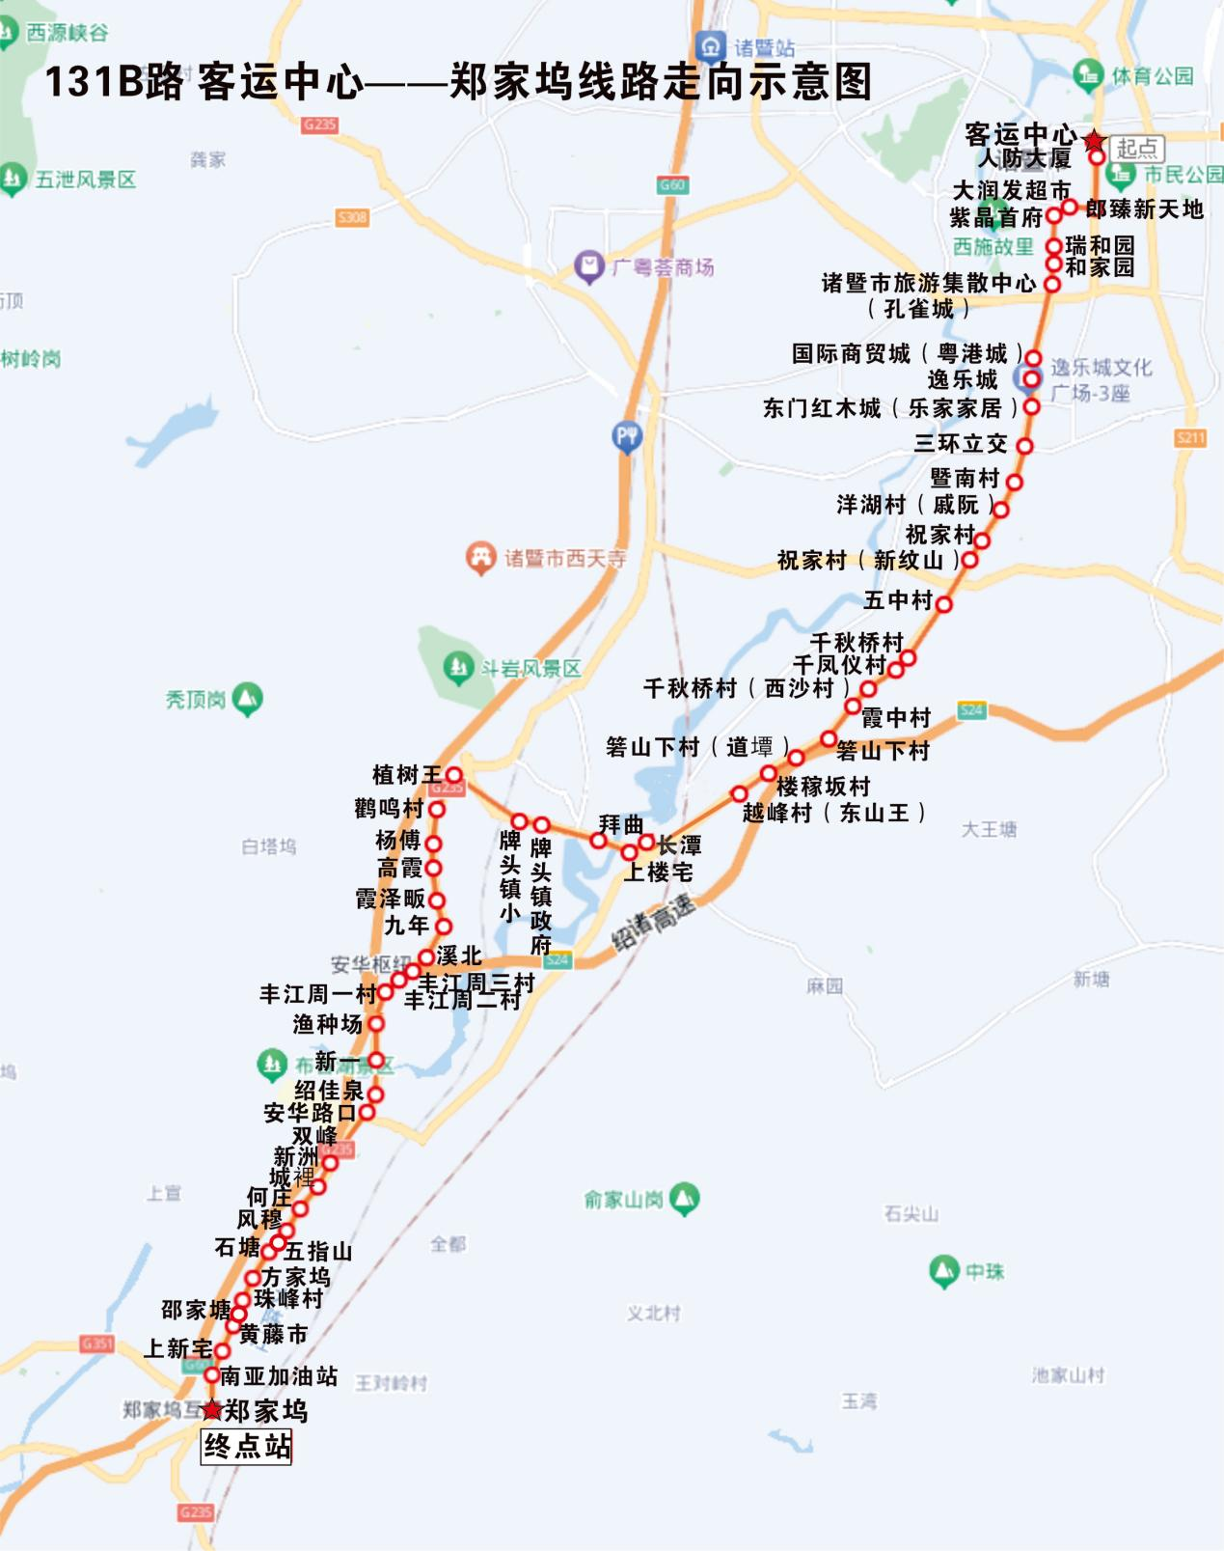

（三）班次调整

**1.102H路 客运中心——东白湖（经马郦）：**

按照道路通行标准，该线路不适宜用现有车型通行，故对该线路车型及班次进行调整，计划调整为核载33人车型，调整后日发20个班次。

**2.102路 客运中心——东白湖：**

因东白湖片区线路服务重叠率较高，并且102H调整运力后可分流部分东白湖片区客流，因此将102调整为日发20班次。

**3.136路 客运西站——桌山（刘尖坞）：**

因173路官弦线公交开通后可分担三联线部分客流，因此对136路发班频率进行调整，调整后日发24个班次。

（四）车型调整

按照道路通行标准，部分线路不适宜用现有车型通行，同时根据大数据客流分析，对部分线路车辆结构进行调整，调整计划如下：

**1.125路 客运西站——凰桐（经大桥）：**

由原6辆核载48人车型调整为核载33人车型。

**2.123路 客运中心——大林（经东和）：**

由原3辆核载48人车型调整为核载33人车型。

如对以上线路调整有其他疑问，可咨询城乡公交服务热线0575-87003988。